
Bubibura跑酷小游戏
可行性分析报告
Feasibility study report

文件状态：  [ ]草稿  [ ]正式发布  [√]正在修改 | 文件标识： | SE2019春-G12-Bubibura
文件状态：  [ ]草稿  [ ]正式发布  [√]正在修改 | 当前版本： | 1.0
文件状态：  [ ]草稿  [ ]正式发布  [√]正在修改 | 作者： | 汪诗怡，马易安，王淑慧
文件状态：  [ ]草稿  [ ]正式发布  [√]正在修改 | 完成日期： | 2019-03-23

版 本 历 史
版本/状态 | 作者 | 参与者 | 起止日期 | 备注
1.0 | 王淑慧 | 汪诗怡，马易安 | 2019/03/19-2019/03/23 | 第一版

目录
版 本 历 史 2
引言 5
1.1 标识 5
1.2 背景 5
1.2.1 项目提出者 5
1.2.2 项目要求 5
1.2.3 项目目标 5
1.2.4 实现环境 5
1.2.5 限制条件 5
1.3 项目概述 6
1.3.1 文档适用项目 6
1.3.2 软件用途 6
1.3.3 项目功能点 6
1.3.4 项目历史 6
1.3.5 项目用户 6
1.3.6 开发团队 6
1.4 术语定义 6
1.5 文档概述 7
2 引用文件 7
3 可行性分析的前提 7
3.1 项目的要求 7
3.2 项目的目标 7
3.3 项目的环境、条件、假定和限制 7
3.3.1 硬件、软件、运行环境和开发环境方面的条件和限制 7
3.3.2 项目经费限制 8
3.3.3 所建议系统的运行寿命的最小限制 8
3.4 进行可行性分析的方法 8
4 经济可行性(成本----效益分析) 8
4.1 投资 8
4.2 预期的经济效益 9
4.2.1 一次性收益 9
4.2.2 非一次性收益 9
4.2.3 不可定量的收益 9
4.2.4 收益/投资比 9
4.2.5 投资回收周期 9
4.3 市场预测 9
4.4 项目收支预算表格 10
5 技术可行性(技术风险评价) 10
5.1 人员 10
5.2 环境 10
5.3 投资 10
5.3.1 资金 10
5.3.2 人力 10
5.4 设备 11
5.5 关键技术分析 12
5.5.1 网页后端 12
5.5.2 网页前端 13
5.5.3 数据库 13
5.5.4 处理和数据流程 14
5.6 所建议的系统 14
5.6.1 对所建议的系统的说明 14
5.6.2 数据流程和处理流程 15
5.6.3 与其他类似跑酷游戏的比较(若存在) 15
5.6.4 影响(或要求) 15
5.6.5 设备 15
5.6.6 软件 16
5.6.7 开发 16
5.6.8 环境 16
5.6.9 经费 16
5.6.10 局限性 16
6 法律可行性 16
7 用户操作可行性（操作可行性） 17
8 项目干系人 17
9 项目功能点 17
9.1 项目风险类别定义 18
9.2 项目风险概率和影响定义 18
9.3 项目风险状态定义 18
9.4 风险评估 18
9.5 风险控制 19
10 其他与项目有关的问题 19
11 注解 19
12 可行性分析报告总结 19
13 附录 20

引言
  - 标识
文件标识： | SE2019春-G12
当前版本： | 1.0
  - 背景
    - 项目提出者
姓名 | 联系电话 | 邮箱 | 地址
杨枨 | 13357102333 | yangc@zucc.edu.cn | 理四504
    - 项目要求
从用户使用移动设备玩游戏的类型上看，比较轻度的跑酷休闲类游戏依然是主要游戏类型，其用户占比均超过了60%。从产品针对的用户群体来说，跑酷游戏主要针对大量使用时间碎片化、付费能力较低的用户。
游戏类型的多元化发展有利于满足不同用户群体的不同诉求，同时促进了游戏玩法的差异化发展和创新，进而对行业的健康发展和良性竞争也起到了积极意义
    - 项目目标
这次我们制作的这款小游戏体现自我价值、炫耀、得到认可等，游戏平台是提供一个自我满足、自我展示的平台，满足的过程中，最大化的凸显用户在游戏中的价值才是最重要的。
目标 | 比重
在一定难度下，寻求满足感 | 50%
设置特殊身份，满足幻想 | 25%
承载故事 | 15%
支配时间 | 10%

    - 实现环境
可用实现环境表：
服务器 | 1核cpu+2G内存+1M带宽+40GB系统盘
开发平台 | Windows
制作软件 | Unity
后 台 | Visual Studio
其他软件 | Microsoft office系列软件，Axure RP 8，Git，

    - 限制条件
技术限制 | 组员尚且对技术掌握程度不深，例如不熟悉Unity和游戏专业知识匮乏
经费限制 | 人均元每小时预算
法律限制 | 本项目实施合法合规
  - 项目概述
    - 文档适用项目
Bubibura跑酷小游戏
    - 软件用途
该游戏体现自我价值、炫耀、得到认可等，在提供一个自我满足、自我展示的平台，满足的过程中，最大化的凸显用户在游戏中的价值才是最重要的。
    - 项目功能点
角色 | 功能or权力
玩家 | 进行两种模式下的跑酷（练习模式、正式模式）
制作者 | 修改或者调整游戏

    - 项目历史
项目阶段 | 具体内容 | 参与人员 | 起止时间
初始阶段 | 完成可行性分析报告、项目计划 | 汪诗怡，马易安，王淑慧 | 2019/03/12-2019/03/23

    - 项目用户
用户类别 | 具体说明
学生 | 兴趣很广，想法很独特，喜爱有创意
年轻的上班族 | 有目的的选择，知道自己需要什么，会更加理性、务实，会在游戏时间上倾注
其他 | 打发无聊时间
    - 开发团队
姓名 | 角色 | 联系电话 | 邮箱
汪诗怡 | 组长 | 15088777541 | 31701237@stu.zucc.edu.cn
马易安 | 组员 | 17306410456 | 31701236@stu.zucc.edu.cn
王淑慧 | 组员 | 17342018223 | 31701207@stu.zucc.edu.cn
  - 术语定义
术语 | 解释

  - 文档概述
本文档作为制作“Bubibura”跑酷小游戏的可行性分析报告，在其中，我们项目开发成员会系统地分析此项目的前提、可选择的开发方案、系统选择、经济可行性、技术可行性、法律可行性、用户使用可行性，以此保证后续开发工作的顺利展开。
- 引用文件
[1] 张海藩.软件工程导论(第5版)[M].清华大学出版社，2008 年2 月.
[2] 窦万峰.软件工程方法与实践[M].机械工业出版社，2009 年5 月.
[3] 窦万峰.软件工程实验教程[M].机械工业出版社，2009 年5 月.
[4] 李红.数据库原理与应用[M].北京：高等教育出版社，2003年7月.
[5] GB8567-88.国标《计算机软件文档编制规范》
[6] GB/T19000—2008/ISO9000.国标《质量管理体系 基础和术语》
- 可行性分析的前提
  - 项目的要求
本项目要求开发团队在16周时间内（截止时间为2019年6月18日）完成Bubibura跑酷小游戏的开发与实施计划。
文档要求提交可行性分析报告、项目章程、总体项目计划，包括WBS,OBS,GANT等为了保证项目开发者能按时保质完成项目目标，更好的学习工程化思想，使项目能够正常运作，保证项目的可行性，避免出现当项目中途时发现各式各样的问题导致项目最终不能实现的情况，浪费了大量资源，为确保项目的顺利实施，实行小组绩效考评制度。以及一周举行一到两次会议。
  - 项目的目标
对玩家来说，本游戏致力于为体现自我价值、炫耀、得到认可等，提供一个自我满足、自我展示的平台，满足的过程中，最大化的凸显玩家在游戏中的价值才是最重要的。对开发者来说，应该使用合理的操作使游戏更吸引玩家，同时项目经理应该为所有成员分配合理的工作，提高人员的利用率。
  - 项目的环境、条件、假定和限制
    - 硬件、软件、运行环境和开发环境方面的条件和限制
操作系统：window
硬件：在校园环境中运行的一台16核64位服务器
开发软件：Unity
办公软件：Microsoft Office 2016，Microsoft project 2016，Visual Studio
界面设计工具：Axure RP 8
假定：
采用C##作为服务器编写语言
限制：缺少大型的服务器，以至于如果有大量玩家同时进行会导致反馈不及时等一系列问题，项目小组对于C##和Unity的学习比较粗浅，需要加快学习。
    - 项目经费限制
人力消耗免费。
    - 所建议系统的运行寿命的最小限制
3年
7*24小时
  - 进行可行性分析的方法
从经济可行性，技术可行性，操作可行性，法律可行性方面进行研究论证。其中关键走访关键人员——用户(懂计算机的、不懂计算机的)，分析各个方面的优缺点，其结果供本项目参考，并最终整合生成可行性报告，提出所建议的系统方案。
- 经济可行性(成本----效益分析)
  - 投资

1)基本建设投资：包括采购、开发和安装下列各项所需的费用，如：
A)房屋和设施: 0元
B)ADP设备: 0元
C)数据通讯设备：0元
D)环境保护设备：0元
E)安全与保密设备：0元
F)ADP操作系统的和应用的软件：0元
G)数据库管理软件：0元
2)其他一次性支出：包括下列各项所需的费用，如：
A)研究（需求的研究和设计的研究）： 0元
B)开发计划与测量基准的研究：0元
C)数据库的建立：0元
D)ADP软件的转换：0元
E)检查费用和技术管理性费用：0元
F)培训费、旅差费以及开发安装人员所需要的一次性支出： 0元
G)人员的退休及调动费用：0元
3)非一次性支出：列出在该系统生命期内按月或按季或按年支出的用于运行和维护的费用，包括：
A)设备的租金和维护费用: 0元
B)软件的租金和维护费用：0元
C)数据通讯方面的租金和维护费用：0元
D)人员的工资、奖金：0元
E)房屋、空间的使用开支：0元
F)公用设施方面的开支：0元
G)保密安全方面的开支：0元

  - 预期的经济效益
此项目为非盈利项目
    - 一次性收益
说明能够用人民币数目表示的一次性收益，可按数据处理、用户、管理和支持等项分类叙述，
1）开支的缩减包括：
A、改进了的系统的运行所引起的开支缩减：0元；
B、资源要求的减少：0元；
C、运行效率的改进，数据进入、存贮和恢复技术的改进共节约费用：0元
D、系统性能的可监控，软件的转换和优化，数据压缩技术的采用，处理的集中化／分布化共节约费用：0 元。
2）由于一个应用系统的使用价值的增升所引起的收益包括：
A、资源利用的改进共节约费用：0元；
B、管理和运行效率的改进以及出错率的减少共节约费用：0 元。
C、其他如从多余设备出售回收的收入共节约费用：0元。
    - 非一次性收益
1）由于系统加强了数据的安全方面的考虑，为本系统以后的数据库安全方面的维护节约开支总计：0元/月；
2）系统的设计比以前系统较规范，这样每月可为系统节约开支：0/月。
    - 不可定量的收益
1）服务的改进，由操作失误引起的风险的减少，信息掌握情况的改进等为系统节约支出大概为：0 元/年；
2）组织机构给外界形象的改善节约支出：0 元/年。
3）在游戏的推广过程中可能会有志同道合的同学加入我们，一起维护游戏和制作更加完全的功能。
    - 收益/投资比
此项目为非盈利项目：整个系统生命期的收益／投资比值 = 0元
    - 投资回收周期
收益的累计数开始超过支出的累计数的时间：此项目为非盈利项目
  - 市场预测
对于喜爱跑酷的玩家而言，无疑，能够获得更多乐趣，所以有很多玩家会注册。
对于非跑酷爱好者的玩家而言，可以使他们更好的消磨空闲时间。
  - 项目收支预算表格
项目名称 | 规格 | 单价（元） | 数量 | 单位 | 小计（元） | 备注
人工费 |  | 0/h | 3 | 人 | 0 | 工作工资
机动费 | 500元
总计 | 500元

- 技术可行性(技术风险评价)
  - 人员

人员姓名 | 学习内容 | 学习方式 | 备注
汪诗怡 | 项目管理学习  界面设计学习  美感培训  美工 | 自学 | 注重人物和界面的美化
马易安 | 项目管理学习  C##语言学习。 | 自学 | 注重Unity的学习
王淑慧 | Java只是学习  C##语言学习。  项目管理学习  文档编写能力培训  游戏架构设计与策划的学习 | 自学，找网上视频学习 | 注重游戏整体和背景的学习

  - 环境
- 王淑慧购置了百度云会员供组员使用及高速下载。
- 项目组拥有公开的git仓库。
- 项目组未来将购置服务器
  - 投资
    - 资金
本项目暂时没有资金的外界支持，一切所需购置的物品由项目经理与成员均摊。

    - 人力
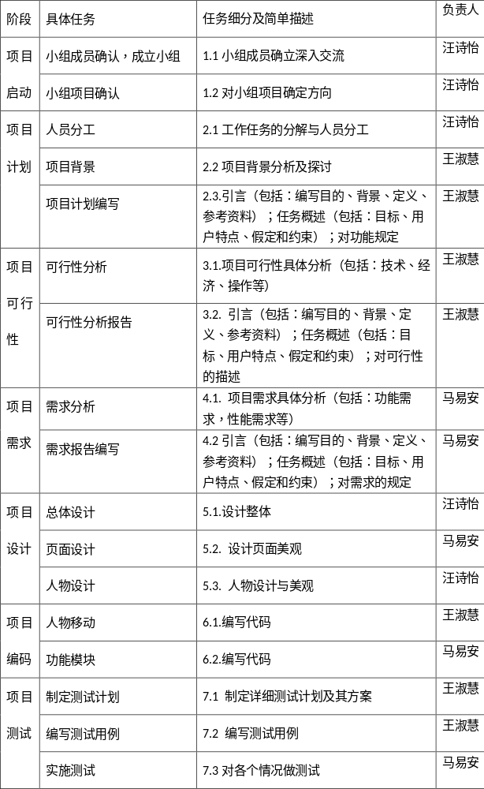

  - 设备
汪诗怡 | wacom CTL690 + Dell（文档编写、代码开发、软件学习）
马易安 | 戴尔灵越笔记本（文档编写、代码开发、软件学习）
王淑慧 | ikbc机械硬盘 + ThinkViSion显示屏 + ThinkPad i5 7200U 8G 256G（文档编写、代码开发、软件学习）
  - 关键技术分析
    - 网页后端
序号 | 主要使用的语言 | 框架 | 优点 | 缺点 | 评价
1 | C## |  | 入门难度低；  文档丰富；  适合轻量级游戏的快速开发； | 不适合开发对性能要求高的网站； | 适合我们小组使用。
2 | Java 、Python | Spring、 Django | 文档丰富；  组内大部分成员对Java语言熟悉；  环境在服务器上易配置； | 组内成员对java框架不熟悉；组内成员对Python并不熟悉；  功能繁杂，学习难度较方案一更大； | 不适合我们小组使用。

    - 网页前端
序号 | 使用的语言 | 框架 | 优点 | 缺点 | 评价
1 | HTML5 | Bootstrap | 必备； | 无 | 此为组员都了解的技能；
2 | JavaScript | jQuery | 代码量少；  社区活跃；  功能强大； | 无 | 此技能学习难度小，入手快。
3 | CSS | Bootstrap | 代码量小；  效果好看； | 无 | 此技能学习难度小，入手快。

    - 数据库
序号 | 数据库名称 | 优点 | 缺点 | 评价
1 | SQL server | 高度集成化，有很好的伸缩性，可以跨平台使用。  提供数据仓库功能，这个功能只在Oracle和其他昂贵的DBMS中才有。 | 不是开源软件，所需成本过高多连接的用户较多时，性能会变得比较差一些操纵数据比较复杂 | 不符合团队情况，不予考虑。
2 | MySQL | 开源软件，版本更新较快，性能很出色，价格便宜。 | 功能没有企业级数据库强大 | 考虑项目情况，不需要
3 | SQLite | 超轻型；  支持多平台；  易于转移； | 在并发读写方面表现不理想。 | 考虑项目情况，不需要。
4 | Oracle | 平台无关，安全性高，性能优异。 | 价格昂贵，操作复杂 | 不符合团队情况，不予考虑。

    - 处理和数据流程
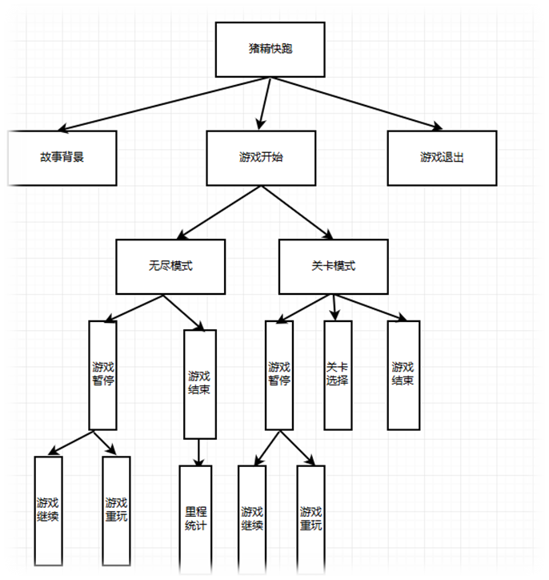
  - 所建议的系统
Bubibura是一个小型跑酷游戏。实现这个系统将用到以下几种技术：
1、Unity是用来制作这个2D的小游戏；
2、Visual Studio是用来进行代码的编写；
3、web服务器：阿里云轻量应用服务器
4、以及一些HTML、C##相关的知识。

    - 对所建议的系统的说明
对建议系统，本团队采用Unity 2D来实现。使用VisualStudio编程语言，并使用HTML，和C##语言来开发。在界面设计上，尽可能考虑用户在使用过程中的交互。在程序的各个模块，尽量减少各个模块之间的联系，增强独立性，最终考虑的是软件的可维护性和可扩展性。
    - 数据流程和处理流程
    - 与其他类似跑酷游戏的比较(若存在)

其他类似跑酷游戏 | Bubibura优点 | Bubibura缺点
神庙逃亡等 | 没有广告干扰，体验赛博朋克下的仿生人环境 | 操作简单，无炫酷技术

    - 影响(或要求)
本游戏致力于为玩家体现自我价值、炫耀、得到认可等；游戏平台是提供一个自我满足、自我展示的平台，满足的过程中，最大化的凸显玩家在游戏中的价值才是最重要的。
    - 设备
该系统对设备没有很大的要求，只要是ios或andriod(在有网络的情况下)。
    - 软件
根据跑酷游戏的系统功能、 性能及实现系统的各种约束条件, 根据新系统目 标来衡量所需的技术是否具备, 现有的技术已较为成熟, 硬件、 软件的性能要求、 环境条件等各项条件良好。 同时, 考虑给予的开发期限也较为充裕, 虽在细节方 面不够十分完善,但预计系统是可以在规定期限内完成开发的。
    - 开发
这次游戏的开发过程是遵循瀑布模型标准。
    - 环境
软件的开发环境：
- Unity （游戏制作工具）
- Git（配置管理软件）
- Office Tools （文档编辑，工程管理等）
- Photoshop （图片处理软件）
- Pycharm （Python IDE）
- Visual Studio（代码编写软件）
    - 经费
游戏的开发涉及到许许多多的经费，但本次项目是教学课程项目，故没有经费来源，软件开发过程中的一切开销由开发小组内部人员承担。
    - 局限性
由于没有相关的制作项目的经验，以前也没有做过一个比较正规的软件项目，资料来源也有限，以及本人对真正的论坛认识欠缺，可能对本系统的实现多少有点影响。

- 法律可行性
1、此系统由个人开发，符合《中国合同法》。
2、对于词汇书、词典等资料的使用，涉及版权的问题，但已通过付费等途径解决。
3、由于现有知识的有限性，对源代码的保护从技术上无法保证，因此采取开源的手段。
4、由于市面上存在很多类似游戏，很容易出现侵权问题。但是我们从技术和功能方面进行了足够的革新，保证不会出现侵权问题。

- 用户操作可行性（操作可行性）
1、此系统操作简单，就使用者的个人能力而言，只要已熟知游戏的操作方法，本游戏操作方法与传统跑酷游戏一致
2、为了进一步提高游戏的使用可行性，我们成立培训小组，对玩家代表手把手进行短期指导。
- 项目干系人
积极干系人 | 提出者 | 联系方式 | 干系人对该项目是否提过有价值的意见或帮助
汪诗怡 | 汪诗怡 | 15088777541 | 开发人员。
马易安 | 汪诗怡 | 17306410456 | 开发人员。
王淑慧 | 汪诗怡 | 17342018223 | 开发人员。
杨枨 | 周德阳 | 13357102333 | 对项目起决定性作用。

- 项目功能点
本游戏将允许玩家进入并进行游戏的使用。
  - 项目风险类别定义
风险类别 | 描述
技术风险 | 通常包括软件开发阶段人员的技术无法达到开发的要求，以及开发过程中，用户对技术的要求无法达到。
参与者风险 | 通常用户更改，开发人员的变更以及减少，开发人员请假生病以及课程繁忙等。
结构风险 | 通常包括系统结构的改变和人员配置的改变。
工具风险 | 通常包括开发过程中的工具无法达到开发的要求，以及工具的变更和出错情况。
任务风险 | 通常包括开发人员对任务分配的不平均，以及开发人员没有即使有效的完成自己的任务。
  - 项目风险概率和影响定义
参数 | 定性描述 | 进度 | 成本 | 质量 | 范围
概率 | 高 | 表示发生的可能性
概率 | 中
概率 | 低
影响 | 高 | 进度延期半个月以上 | 成本超支20% | 项目最终结果实际无法使用 | 每月重大变更大于3起
影响 | 中 | 进度延期一周以上 | 成本超支10%～20% | 质量降低到顾客不能接受的程度 | 每月重大变更大于2起
影响 | 低 | 进度延期三天以上一周以内 | 成本超支小于5% | 仅有要求极其严格的应用受到影响 | 每月变更大于5起

  - 项目风险状态定义
TBD
  - 风险评估
风险 | 优先级 | 影响程度 | 可能性等级
1. 成员因故请假 | 高 | 高 | 高
- 组内交流瓶颈 | 中 | 高 | 中
- 文档丢失 | 低 | 高 | 低
- 未完成项目 | 中 | 高 | 中
- 资金不足 | 高 | 高 | 低
- 无法按时完成任务 | 高 | 高 | 高
- 缺少与杨枨的沟通 | 高 | 高 | 低
- 开发经验不足 | 高 | 高 | 高

  - 风险控制
风险 | 控制手段
1. 成员因故请假 | 1. 提前改变任务的分配。
2. 组内交流瓶颈 | 2. 多开会
3. 文档丢失 | 3. 小组城院每人备份
4. 未完成项目 | 4. 工作提前做
5. 资金不足 | 5. 打工赚钱
6. 无法按时完成任务 | 6. 及时提出找人帮忙
7. 缺少与杨枨的沟通 | 7. 每次下课多和老师交流
8. 开发经验不足 | 8. 请教别人，多看文档。
9. 成员空余时间有不确定性 | 9. 在开会说明接下来一周的行程，提前请假，安排工作表

- 其他与项目有关的问题
暂无。
- 注解
本章应包含有助于理解本文档的一般信息(例如原理)。本章应包含为理解本文档需要的术语和定义，所有缩略语和它们在文档中的含义的字母序列表。
- 可行性分析报告总结
- 在用户使用可行性上，我们针对不同的用户：学生、年轻的上班族、非跑酷爱好者有不同的功能分析，对各个用户进行详细分析和了解。只要基本熟知传统跑酷游戏的操作方式就可。
2.在经济可能性上，本网站为非盈利项目，在运营稳定以后可以考虑广告的添加。
3.在技术可行性上，汪诗怡进行人物、页面的设计，马易安进行Unity的学习，王淑慧进行游戏架构设计和策划的学习。
4.法律可行性上，本项目未涉及侵权、违法等相关行为。
5.本游戏可以立即开始进行实施；并尽可能做到提前完成；从人力资源上面来看，可以充分利用各人的擅长来开发本系统。

- 附录
附录可用来提供那些为便于文档维护而单独出版的信息(例如图表、分类数据)。为便于处理附录可单独装订成册。附录应按字母顺序(A，B等)编排。

